Як звірі готуються до зими
Інтегрований урок

Підготувала Алексєєва Ірина Петрівна, вчитель початкових класів
гімназії № 107 «Введенська»
Подільського району м. Києва

Мета: закріпити знання дітей про те, як звірі готуються до зими; вдосконалювати навички додавання і віднімання двоцифрових чисел в межах 100; збагачувати словниковий запас учнів; вчити складати речення, давати заголовок текстові; розвивати логічне мислення, формувати творче мислення; виховувати любов до природи.
Обладнання: Smart-дошка, проект уроку, дидактичний матеріал.
Примітка. Зінтегровано зміст предметів, види діяльності:
Математика природознавство
Українська мова тривале спостереження за довкіллям восени
трудове навчання

Хід уроку
І. Організація класу до уроку.
Учитель. Привітаємося, діти!
Будемо завжди радіти
Небу, сонцю,
Звірям, людям…
Діти. І тоді обов'язково
День завжди найкращий буде!
ІІ. Повідомлення теми і мети уроку.
Учитель. У нас сьогодні незвичайний урок. До гімназії завітали звірята:
- Мудра сова
- Зайчик
- Білочка
- Їжачок
- Борсучок
Вони принесли для вас завдання. Ми виконаємо їх та допоможемо звіряткам приготуватись до зими.
ІІІ. Актуалізація опорних знань.
- Усна лічба
Учитель. Зайчик хоче перевірити, чи вмієте ви рахувати двійками?
(Діти: 2;4;6;8;10;12;14;16;18;20)
- А трійками?
(Діти: 3;6;9; 12;15;18;21;24;27;30).
- Продовжити ряд чисел
Учитель. Друге завдання від Зайчика: установити відповідність та продовжити ряд чисел.
95; 90; 85; 80; … ;…; .
Учитель. Молодці! А тепер запишемо математичний диктант:
- Запишіть найменше двоцифрове число (10);
- Найбільше двоцифрове число (99);
- Зменшуване виражено 2 дес., від’ємник – 7 одиниць. Знайдіть різницю (13);
- І доданок-23, ІІ-34. Знайдіть суму (57);
- Знайдіть периметр квадрата зі стороною 4 см (16см);
- Рік тому Саші було 6 років. Скільки років йому буде через 3 роки (10р.).
Учитель. Зайчик дуже задоволений вашою роботою.
ІV. Повторення властивостей дії додавання.
Учитель. Свої завдання принесла вам Білочка. Пригадайте, як вона готується до зими? Якщо виконаємо її завдання, то допоможемо Білочці зустріти зиму.
- Властивості додавання.
- Переставна.
- Сполучна.
a+b=b+a (а+b)+с=(а+с)+b
- Обчисли зручним способом
27+(7+3)=
16-(8+6)=
(48+34)-24=
V. Розв'язання задачі.
Учитель. Білочка надзвичайно вдячна вам, діти. Вона принесла цікаву задачу. Складіть за малюнком задачу і розв’яжіть її.
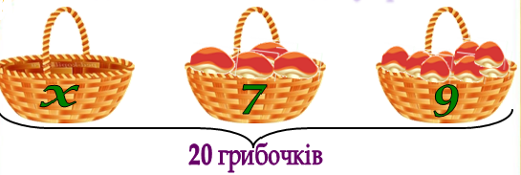

- Який це вид задачі? (На знаходження невідомого доданка).
Учитель. Білочка дякує вам і пропонує відпочити.
Фізкультхвилинка.
Учитель. Білочка із запасами заховалася в дупло. А до нас прийшов Їжачок.
VІ. Повторення вивченого про звуки і букви.
Учитель. Їжачок хоче, щоб ви пригадали на які дві групи поділяються звуки.
Звуки
приголосні
голосні
тверді
м'які
наголошені
ненаголошені
глухі
дзвінкі

Учитель. Їжачок просить зробити звукова модель слова «їжачок».
Учитель. Їжачок вам вдячний, він може спокійно лягти спати, адже їжачки взимку сплять.
- А які ще звірята сплять узимку? (Борсучки).
VІІ. Робота з деформованим текстом.
Учитель. Допоможіть Борсучкові зібрати «розсипані» слова і скласти речення із слів кожного рядка. Доберіть заголовок і запишіть текст.

Їсти, борсукам, нічого, узимку;
у, залягають,вони, сплячку;
весни, борсуки,норі, до,у, сплять.

Борсуки
Узимку борсукам нічого їсти. Вони залягають у сплячку. Борсуки у норі сплять до весни.
Учитель. Ви допомогли всім звірятам. Вони готові зустрічати зиму. А ми підіб’ємо підсумок уроку.
VІІІ. Підсумок уроку
- Який настрій після уроку?
- Що нового дізналися на уроці?
- З якими труднощами стикнулися?
- Які завдання виявилися легкими?
- Де у житті знадобляться знання, отримані на уроці?

Додаток
Їжак
Пізно восени, коли промерзає ґрунт і зменшується кількість кормів, їжаки зариваються в опале листя і загортаються у клубок, впадаючи у глибоку сплячку аж до березня. Під час сплячки у їжаків більше, ніж на третину, зменшується маса, бо протягом сплячки вони не живляться, а живуть завдяки жиру, відкладеному в тілі восени.

Білка
Білки дуже старанно запасають на зиму корми — жолуді, горіхи, гриби, які ховають у дуплах, під опалим листям, або розвішують на сучках дерев. Іноді в білчиних запасах буває до трьох і більше кілограмів горіхів. У зимову сплячку білки не залягають, хоч у дуже люті морози і в хуртовину кілька днів сплять. . Міняє білка хутро руде на сіре – тепліше, пухнастіше.

Заєць
З настанням холодів хутро у зайців стає густішим і світлішим. На відміну від інших звірів, зайці не мають постійних лігвищ, не риють нір. Запасів їжі на зиму вони не заготовляють. Харчуються дрібними корінцями, згризають молоді пагони дерев, кору.

Борсук
Борсук , як ведмідь і їжак, запасається жиром, споживаючи жуків, ящірок, ягоди. Потім утеплить нору і лягає спати на всю зиму.

Уночі гуляє,  А вдень спочиває,  Має круглі очі,  Бачить серед ночі. (Сова)  Я веселенький звірок,  Плиг з ялинки на дубок. (Білка)  Риє землю , немов плуг  Скромний трудівник ...  ( Борсук ) | Не ходжу я, а скакаю,  Бо нерівні ноги маю.  Через поле навмання  Перегнав би я коня. (Заєць)  Гостроносий і малий,  Сірий, тихий і незлий.  Вдень ховається. Вночі  Йде шукать собі харчі.  Весь із тонких голочок.  Як він зветься?... (Їжачок)
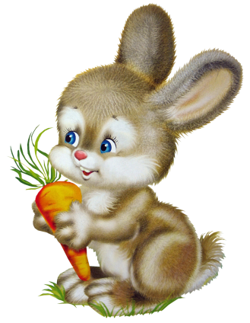
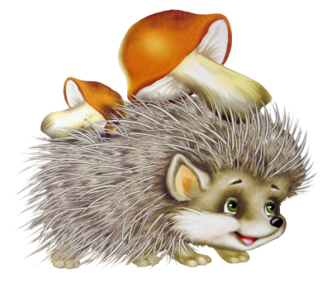
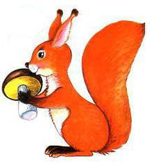

Зразок дитячої роботи

1. Установіть відповідність та продовжіть ряд.
9 5; 9 0; 8 5; 8 0;

2. Математичний диктант

3. Обчисли зручним способом.
2 7 + (7 + 3) =
1 6 – (8 + 6) =
(4 8 + 3 4) – 2 4 =

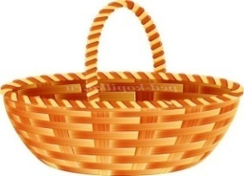
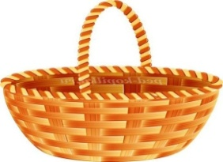
4. Склади за малюнком задачу і розв’яжи її.

Відповідь:

1. Зроби звукову модель слова

2. Допоможи Борсучкові поставити розсипані слова. Добери заголовок і запиши текст.

їсти борсукам нічого узимку
у залягають вони сплячку
весни борсуки норі до у сплять

